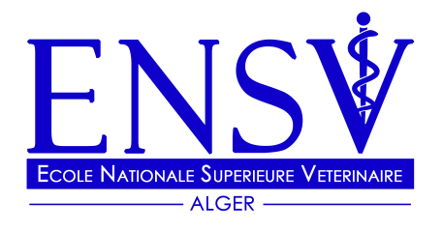
الجمهورية الجزائرية الديمقراطية الشعبية République Algérienne démocratique et populaire
وزارة التعليم العالي و البحث العلميMinistère de l'Enseignement Supérieur
المدرسة الوطنية العليا للبيطرة et de la Recherche Scientifique
École Nationale Supérieure Vétérinaire

ÉCOLE NATIONALE SUPÉRIEURE VÉTÉRINAIRE

MEMOIRE
En vue de l’obtention du
Diplôme de Doctorat ES-Sciences en sciences vétérinaire

Réalisé par :
Prénom et NOM

Soutenu le : .. / .. / ….
Les membres du jury:
Institutions | Grade | Prénom et NOM
………………………  ………………………  ………………………  ……………………… | ………………………  ………………………  ………………………  ……………………… | ………………………  ………………………  ………………………  ……………………… | - Président :  - Promoteur :  - Examinateur 1:  - Examinateur2 :

Année universitaire : ……. /……

